文可AI快速入门指南
1、登录：
- 访问文可链接https:/bjypc.wenkoo.com.cn
- 在登录页面，输入您的账号和密码进行登录
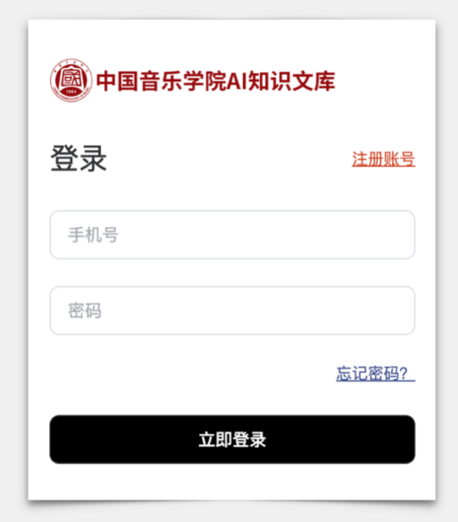
2、首次访问？立即注册：
- 点击“注册账号”，按指示填写必要信息（手机号、验证码、密码），完成注册。
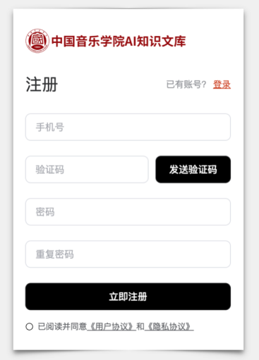
3、开始使用
